你好，小树叶！
——基于观察下的小班幼儿“秋天的树叶”探寻之旅
银河幼儿园 吴洁
一、捕捉幼儿兴趣，了解幼儿已有经验
1.一日生活，敏锐捕捉资源
午餐后的散步时，孩子们被一阵香味吸引了过去，小可指着黄色的小花说：“这个是什么树呀，上面还有小花？”祎祎闻了下：“这个花好香啊！”小中秋点点头：“我知道，爸爸和我说过这个是桂花树，是秋天才有的。”
忽然一片树叶掉到了皮皮的脸上。皮皮抬起头：“什么东西掉下来了？”航航走过来说：“是一片树叶。”皮皮说：“树叶怎么掉下来了？”小朋友们都回答不上来。球球发现了这片树叶的不寻常：“你们看树叶是黄色的。”可乐大叫：“地上还有很多掉下来的树叶。”一路上大家围绕树叶的话题讨论个不停……这些平常可见的树叶吸引着孩子们的注意力，一场关于树叶的旅行也在孩子心中生根发芽。
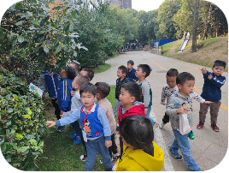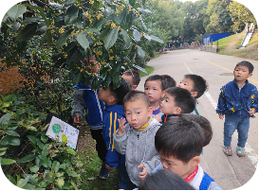
我们的思考：秋天的树叶这一自然资源能够给幼儿带来怎样的发展可能？
于是，结合阶段性主题《你好，秋天！》我们以调查问卷的方式带动家长一起参与了解孩子们对于秋天的兴趣在哪，利用分享交流对话与梳理，我们发现有73.7％的幼儿对秋天的树叶很感兴趣。
2.分享交流，初步了解已有经验
话题1：散步时发现了什么？
小中秋：好多香香的桂花。
皮皮：还有树叶，都打到我头上了。
天天：球球说树叶是黄色的。
沛霖：好多树叶。
......
话题2：你发现了什么样的树叶？
球球：树叶很多都是黄色的，还掉在了地上。
可乐：地上好多。
彤彤：树叶都怎么了？
天天：树叶都“死”了吗？
......
我们的发现：孩子们对于秋天的树叶有很多想说和想问的，于是我们对接常模预设孩子可能发展点。
3.对接《指南》，寻找课程可能性
五大领域 |  | 一级指标 | 二级指标
科学 | 科学认知 | 目标1亲近自然，喜欢探究 | 喜欢接触大自然，对周围的很多事物和现象感兴趣
科学 | 科学认知 | 目标1亲近自然，喜欢探究 | 经常问各种问题，或好奇地摆弄物品
科学 | 科学认知 | 目标2具有初步的探究能力 | 对感兴趣的事物能仔细观察，发现其明显特征
科学 | 科学认知 | 目标2具有初步的探究能力 | 能用多种感官或动作去探索物体，关注动作所产生的的结果
科学 | 科学认知 | 目标3在探究中认识周围事物和现象 | 认识常见的动植物，能注意并发现周围的动植物是多种多样的
科学 | 科学认知 | 目标3在探究中认识周围事物和现象 | 初步了解和体会动植物和人们生活的关系
语言 | 倾听与表达 | 目标1认真听并能听懂常用语言 | 别人对自己说话时能注意听并作出回应
语言 | 倾听与表达 | 目标2愿意讲话并能清楚地表达 | 愿意表达自己的想法，必要时能配以手势动作
二、追随幼儿脚步，开启探寻树叶之旅
《指南》中指出：“幼儿教学活动内容应贴近幼儿的生活，选择幼儿感兴趣的事物来拓展幼儿的经验和视野。”陶行知先生主张的“生活即教育，社会即学校”。虞永平教授的课程生活化理论中也指出:“课程生活化的本质是通过课程，使幼儿真正处在一个自己的需要、兴趣、潜能可能得到充分发挥的世界里，使幼儿的生命更具活力，得到更有力的成长。”
1.对接理论，探寻树叶课程：
基于理论和幼儿兴趣与基础，一片小小的树叶引发了“寻叶”、“识叶”、“送叶”、“生叶”四个环节的树叶课程之旅。
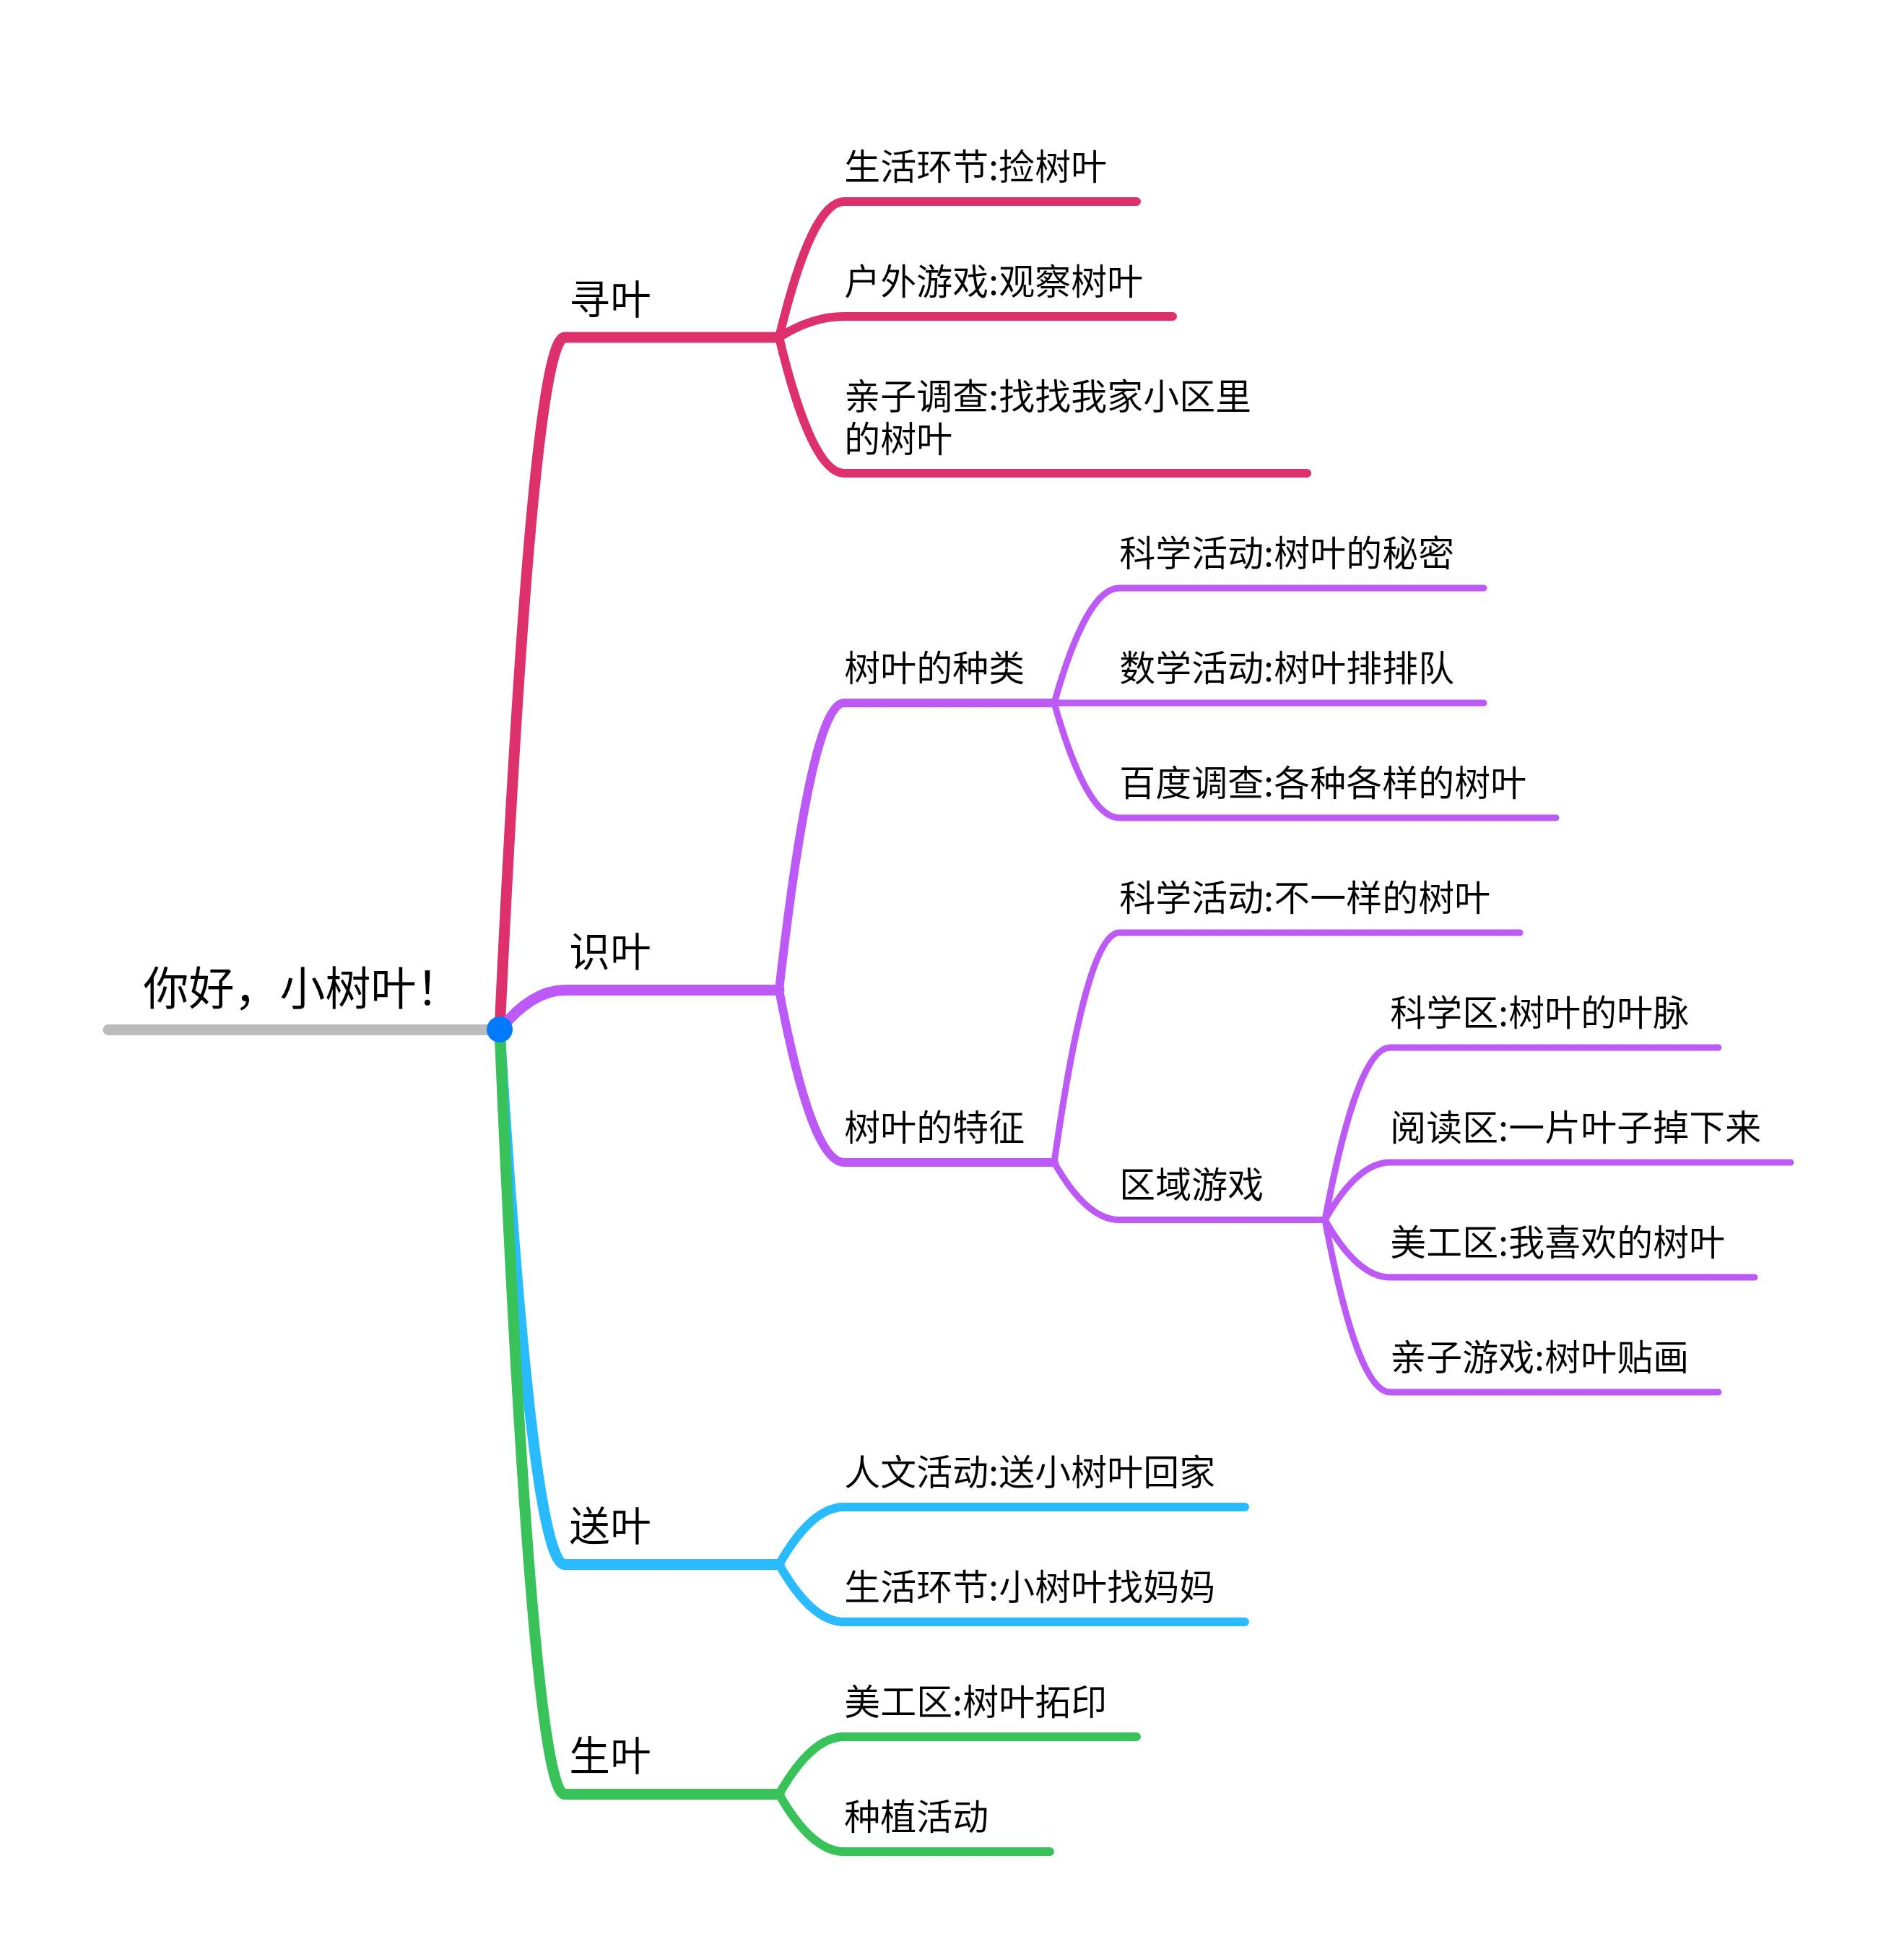
2.对接需要，探寻树叶之旅
阶段一：寻叶之旅
祎祎捡了很多银杏叶小心地抓在手里说：“你看，这个就像是一束花一样，好漂亮。”
笑笑举着一片银杏叶说：“这个叶子好像是一把小扇子。”
彤彤说：“我觉得这像一把雨伞。”
哈哈说：“我觉得这像一条裙子。”
这时小桔子见到了一片叶子是红色褐色的，他惊奇地说：“我这片叶子的颜色和你们不一样，你们的是黄色，我的是红色。”
可心指着树上的叶子说：“老师，这个叶子变成黄色了，是不是马上也要掉下来了？”
还没等老师回答其他小朋友就说：“是的，马上它就要掉下来了。”
花生说：“老师，是不是天就要冷了？”“是的呢！”
这时航航兴奋地跑过来对我说：“老师你看我这个树叶和他们都不一样是长长的，而且树叶上还有个洞。”听了航航的话，其他小朋友也开始观察自己的树叶，就这样，我们的寻叶之旅就结束了。
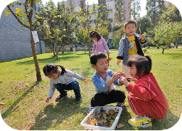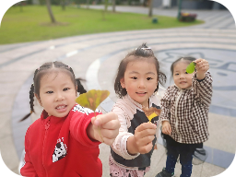
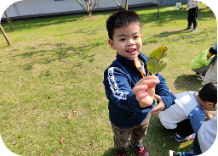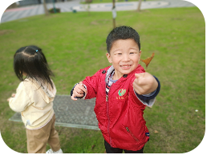
我们的发现：孩子们用善于观察的眼睛发现了落叶在形状和颜色上的特别之处，我们要相信孩子，给他们亲近自然、探索发现的空间。
阶段二：初识落叶
1.孩子们的发现：
孩子们捡到了很多树叶，可是不知道不同树叶的名字，于是我们借助科学活动《不一样的叶子》进行了探究之旅。首先孩子们观察了捡的最多的银杏叶，想像也是天马行空，有的说像翅膀，有的说像裙子，有的说像花边。接着又了解了樱花树叶，桃树叶，香樟叶等。
2.教师的专业了解：
树叶种类 | 形状特征
银杏树叶 | 银杏树叶多为金黄色，扇形，像蝴蝶一样，叶子边缘像波浪，叶面是光滑的。
樱花树叶 | 樱花的叶子是椭圆形的，边缘有细小的锯齿，叶面摸上去是光滑的。
香樟树叶 | 香樟树的树叶是长卵形的，叶片顶部是尖尖的，叶面上有绒毛，是粗糙的。
木瓜树叶 | 木瓜的叶子像枫叶，边缘是光滑的。
山楂树叶 | 山楂的树叶像卵形，有一点点粗糙，边缘不规则呈锯齿。
3.我们的对接：
基于小班幼儿的思维都是以具体形象思维为主，我们将孩子们的发现与教师对于幼儿园树叶的了解专业知识进行了对接，模仿了树叶掉下来的场景，从不同树叶的形状为切入点，让幼儿可以直观地感受到不同树的落叶的区别，在这一过程中孩子们还发现了不同树叶的边缘也不一样，有的是弯弯曲曲的，有的是光滑的。
阶段三：给树叶找家
在初识落叶的过程中团子好奇的说：“这么多不一样的叶子，也不知道是从什么树上掉下来的，他们也有妈妈吗？”
航航拿起一片银杏叶说：“我知道这个是什么叶子，这是银杏叶，是从银杏树上掉下来的。”
小雨点儿拿起一片山楂叶：“那这个是什么叶子呢？”
航航：“这我也不知道。”
程宝：“我们一起去找一找。”
在找树叶的过程中孩子们各显神通，杰杰把自己的的树叶放在树的叶子上进行比较，花生观察每棵树下的落叶是不是和自己的手里相同，航航还对落叶的筋脉进行比较，程宝通过落叶边缘的形状找到了落叶的家。
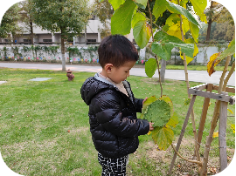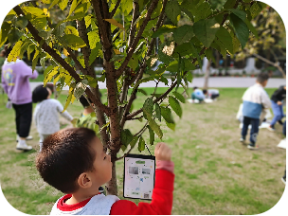
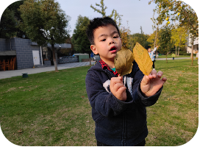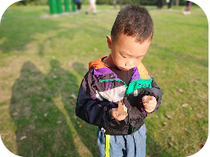
阶段四：生叶之乐
1.人文关怀，齐送小树叶回家
给小树叶找到家后大家都很开心，这时天天哭了起来。我：“天天怎么了，给树叶找到家了你不开心吗？”天天：“我不舍得小树叶。”佳佳：“天天，你不要哭了，我们可以把树叶画下来，这样它就可以陪着你了。”小雨点儿：“你不要着急，我们可以用粘土把它捏出来。”沛霖说：“我们把小树叶送回去吧。”
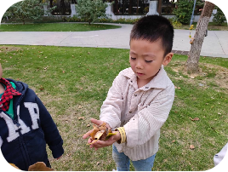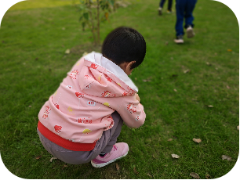
小插曲：祎祎和大家一起送教室里的树叶回家，到了樱花树边，祎祎抬起胳膊，淇淇大叫：“祎祎，你不能摘树叶，它会疼的。”祎祎说：“我只是想摸摸它。”
2.区域联动，艺术表现小树叶
《指南》在艺术领域指出“要创造机会和条件，支持幼儿自发的艺术表现和创造。”我们根据幼儿的兴趣和需要进行了有趣的树叶拓印和各种艺术表现活动，在这一过程中我们留住的不仅仅是秋天的美，还有孩子对于生命的价值体现。
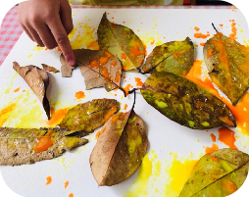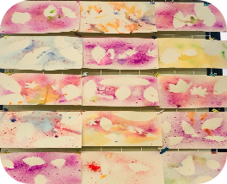
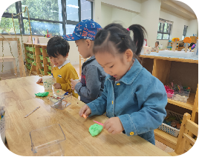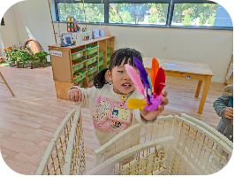
3.亲子游戏，小树叶找妈妈
家长是课程资源的第三方参与者，正值疫情背景下的居家生活，沛霖和妈妈一起去捡树叶并亲子制作树叶贴画，沛霖告诉妈妈：“我要和在幼儿园一样，把小树叶留在我们家里。”沛霖捡着小区里掉落的小树叶说：“你去我家玩吧。”
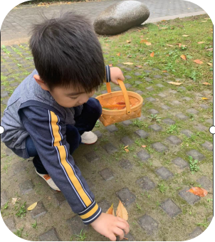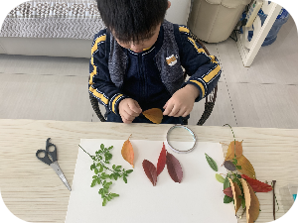
我们发现：多种活动形式，让幼儿在活动体验中，自主探索感知身边的树叶的细节特征，丰富他们的经验，提升他们的情感体验。
幼儿前后经验的变化
类别 | 原有经验 | 具体行为表现 | 可获得的新经验
探究兴趣 | 对树叶的颜色和形状关注兴趣更多 | 更愿意寻找树叶 | 1.由面到点：感知树叶的颜色和形状逐步过渡到感知树叶的细致探究，如树叶表面、边缘等。  2.由表及里：从树叶的颜色形状观察表达到树叶的疑问进而至树叶与人们生活关系的初步探索
探究能力 | 能够说一说自己发现的树叶的颜色和形状 | 结合自身经验探索树叶形状和特种证 | 问题解决更加科学客观：在现场观察实践和百度搜索信息化技术多重手段支撑下深入探索，了解树叶与周围环境的关系
探究品质 | 喜欢树叶，但是会为了自己的需要去摘树叶 | 有些小朋友为了找到自己需要的树叶，会去摘，有些小朋友会及时制止，说要保护树叶，不能摘 | 情绪情感：不再摘树叶了，甚至要把掉下来的树叶送回去

【经验梳理】
作为教师的我们，要注重儿童在学习过程中的主体地位和儿童直接经验在建构知识中的作用，经常带幼儿接触大自然，激发其好奇心与探究欲望，要以陪伴者的身份及时关注幼儿的兴趣与需要，基于相关常模把握核心价值，提供更多的时间、空间和材料等多方面的支持，让幼儿在与资源的深入互动中有所发展。
1.课程的开展源于幼儿兴趣
充分利用在园一日生活环节，借助教师观察，让幼儿在大自然中有充分的时间去观察、探索并发现，小小的一片树叶，引发了幼儿对于树叶的认知，并愿意积极探索，从而发现大自然与我们生活的息息相关。
教师在捕捉到幼儿对于秋天树叶的的兴趣后，对照相关常模，进行课程精准的价值判断，哪些是幼儿需要的？哪些是能对幼儿最近发展区有提升帮助的？哪些是可以后期提升并梳理经验的？
2.课程的推进源于幼儿推动
儿童是在周围的环境中学习的,应该以大自然、大社会为中心组织课程。我们遵循陈鹤琴先生提出的“大自然、大社会都是活教材”的观念，让幼儿在与大自然、大社会的接触中尽情地看看、听听、摸摸、想想、做做，满足幼儿的好奇心和渴望主动发现、主动探究的心理，让幼儿获得最真实的感受。
3.课程的发展回归于幼儿生活
《指南》中支持科学教育要密切联系幼儿的实际生活进行，教师要利用身边的事物与现象作为科学探索的对象。秋天树叶的发现与探索只是一个班本化课程的缩影，最终要将在课程开展中形成的良好品质回归到幼儿的生活中去，小班幼儿的摸摸、看看、说说、找找的自主探索等优秀的学习品质也将让他们受益终生，最终回归到生命教育的价值体现上。

【尾声】
小树叶的故事就在这里接近尾声了，但我们探寻的脚步还在继续。回顾整个活动，我们看到了孩子们惊人的观察力和想象力，大自然就是一本百科全书，我们要和孩子们一起走进这本书籍，一起探寻其中的秘密。

